Procédure de vigilance radioactivité

Procédure de vigilance établie dans le cadre de l’AR du 14 octobre 2011 visant à améliorer la recherche et le traitement des substances radioactives.

A QUI S’APPLIQUE-T-ELLE ?
Tout le personnel du xxx chargé de l’acceptation des déchets et de la ferraille est tenu d’appliquer cette procédure de vigilance.

COMMENT RECONNAITRE DES MATERIAUX SUSPECTS ?
Lors de l’acheminement de substances ou d’objets suspects, il convient de faire preuve de vigilance par rapport à une éventuelle radioactivité. Les exemples suivants peuvent constituer une indication de leur caractère radioactif :

Symboles Texte
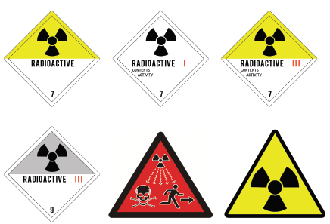
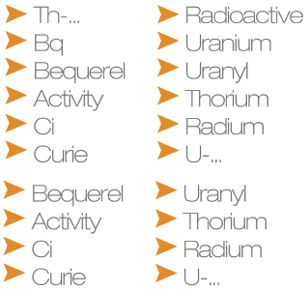

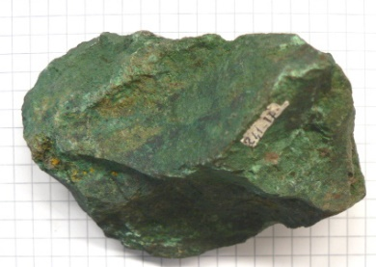
Apparence

Minéraux de collectionneurs (souvent de couleur verdâtre)
Paratonnerres
Produits pharmaceutiques
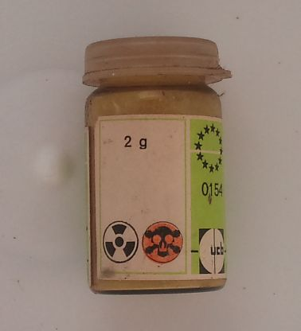
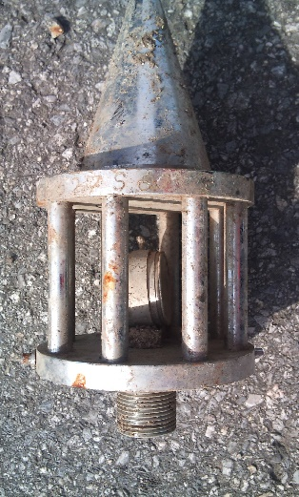
Matériel militaire muni d’un cadran

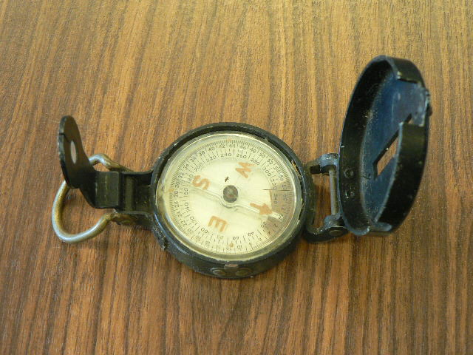

QUE FAIRE ?
TOUT D’ABORD : Restez calme, les sources hautement radioactives ne circulent pas librement.
Si possible: Prenez note du numéro de plaque et de l’identité de la personne qui achemine l’objet suspect.

ETAPE 1: Contactez l’intervenant
- Contactez par téléphone l’intervenant: nom de l’intervenant.
Tél. : XX/ XXX XX XX
- Décrivez l’apparence de la source à l’intervenant.
- L’intervenant peut vous guider tout au long de la procédure.
- L’intervenant est spécialement formé et équipé pour prendre des mesures complémentaires et assurer le suivi de l’objet.

ETAPE 2: Placez l’objet dans un sac en plastique
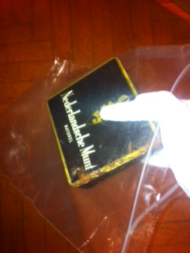
- Enfilez des gants de protection.
- Travaillez de préférence seul(e).
- Opérez le plus rapidement
(efficacement) possible.
- Veillez à la propreté pour éviter toute
contamination environnante.
- Evitez de boire, manger ou fumer à
proximité.
- Placez l’objet suspect dans un sac en
plastique prévu à cet effet et fermez celui-ci.

ETAPE 3: Déposez l’objet emballé dans le conteneur prévu à cet effet
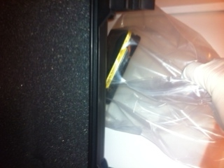
- Déposez le sac dans le conteneur
spécialement prévu à cet effet.
- Lorsque vous enlevez vos gants,
évitez de toucher leur surface
extérieure.
- Déposez également les gants dans le
conteneur.
- Fermez le conteneur à clé.
- Lavez-vous ensuite soigneusement
les mains.
- L’intervenant examinera l’objet et
prendra les mesures nécessaires.

AR 14/10/2011 - Arrêté royal relatif à la recherche de substances radioactives dans certains flux de matières et de déchets, et relatif à la gestion des établissements sensibles en matière de sources orphelines

